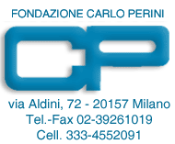
50° ANNIVERSARIO DELLA
FONDAZIONE CARLO PERINI

Invito della Fondazione CARLO PERINI alla Cerimonia di Premiazione dei Vincitori del 5° CONCORSO NAZIONALE CINE VIDEO 2012 e del CONCORSO REGIONALE DI FOTOGRAFIA “PREMIO PERINI 2012”

SABATO 15 DICEMBRE 2012 ALLE ORE 9.30 PRESSO LA SEDE DELLA FONDAZIONE CARLO PERINI IN VIA ALDINI 72 - 20157 MILANO
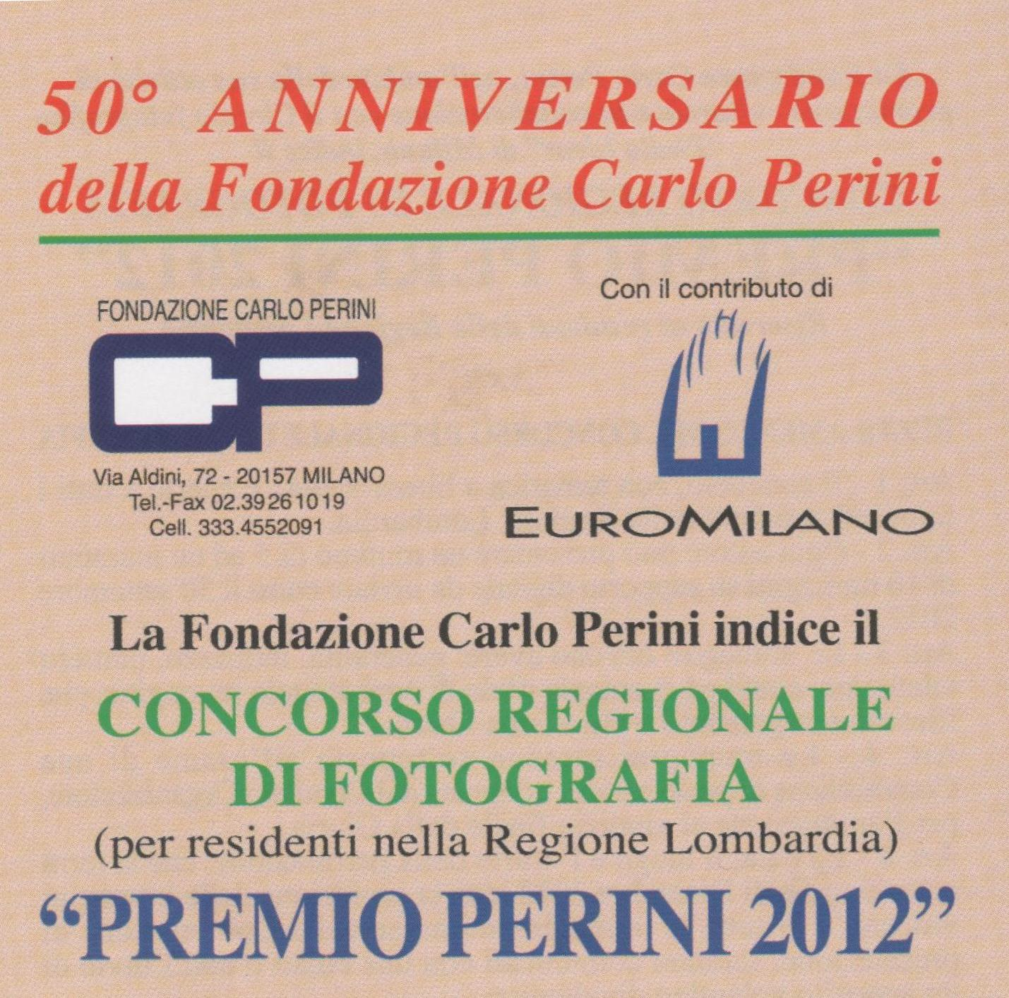


Membri della giuria del Concorso Regionale di Fotografia:
Pietro Orsanigo, Luciano Giannotti, Alberto Paramithiotti.
Membri della giuria della 5° Edizione Concorso Nazionale Cine Video:
Maria Teresa Caburosso, Stefano Marzocchi, Pierfranco Bianchetti.

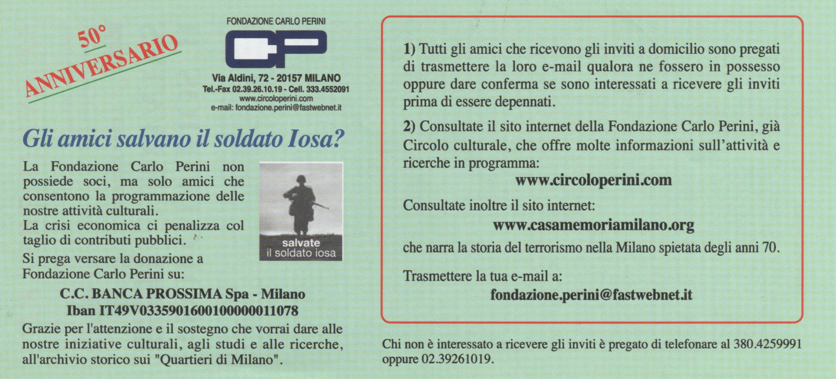

Per raggiungere la sede della Fondazione Carlo Perini si possono utilizzare i tram 12 e 19 oppure gli autobus 40 e 57. Visiterete anche la “ Mostra storica del 50° della Fondazione C. Perini.

